26. týden  26. 2. – 1. 3. 2024 |   Co mám zvládnout tento týden? |   Jak se mi  dařilo?
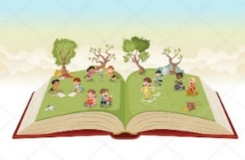  ČESKÝ JAZYK  ČTENÍ A PSANÍ | Vyprávím o přečtené knížce. Čtu s porozuměním text.
 | Ve slovech doplním a píši správně y, ý/i, í a dě, tě, ně.
 | Vyhledávám a správně čtu slova se slabikami bě, pě, vě mě.
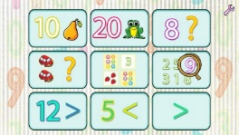  MATEMATIKA | Počítám do 70 (porovnám čísla, sečtu je a odečtu).
 | Násobím 5 a 6. Využívám tabulku násobků.
 | Vytvořím střih pro jeviště.
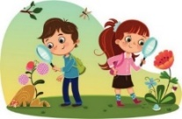  PRVOUKA | Pomocí tabulky vyhodnocuji a porovnávám počasí.
 | Určuji na hodinách základní časové údaje (čtvrt, půl, tři čtvrtě, celá hodina). Vypracuji domácí práci do středy.
  ANGLICKÝ JAZYK | Reaguji slovně i svými aktivitami na anglické pokyny.
 | Poslouchám a opakuji anglické písničky k tématu.
MÁ VÝZVA
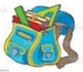  DOMÁCÍ PŘÍPRAVA | Každý den napíšu perem pečlivě, čitelně a správně dvě věty do Deníku. Mohu vypracovat dobrovolné úkoly z ČJ a M.  Vypracuji úkol z prvouky (hodiny) donesu ve středu 28. 2. – vlepené v sešitě prvouky.
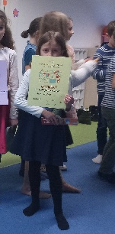
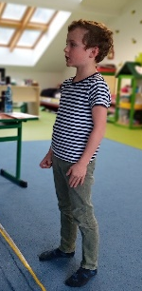
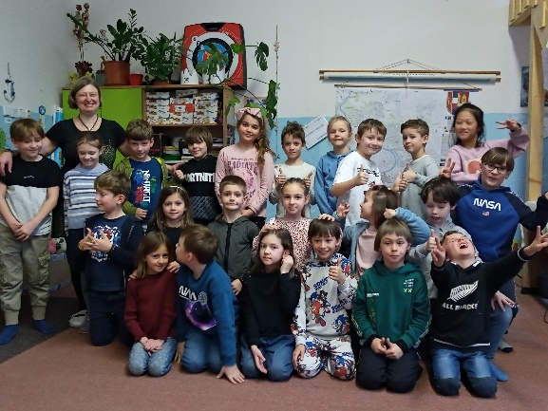
Milí rodiče a Objevitelé, konečně jsme se v minulém týdnu všichni sešli. Přeji nám všem, abychom byli i nadále zdraví.
V úterý začnou ve třídě opět učit naše studentky Kristýna, Iveta a Maruška.
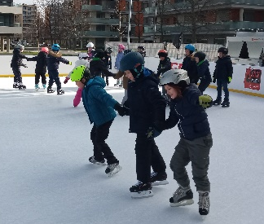
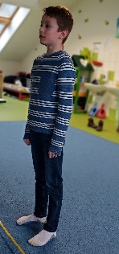
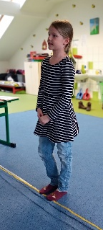
Chválím, že se všichni objevitelé naučili své vybrané básničky. Určitě se ještě k poezii budeme vracet. Oceňuji statečné zástupce recitátorů (Marušku, Julinku, Robíka a Mikyho O.) za reprezentaci ve školním kole
a gratuluji Julince za ocenění.
Připomínáme informaci od pana ředitele ohledně uzavření hlavního vchodu naší školy v čase 8:00 – 11:40. Od 8:00 se do školy dostanete pouze bočním vchodem (u lípy) po zazvonění. Informaci posílal pan řditel e- mailem ve čtvrtek 22.2.
Příjemný týden a konec února přeje Lucka a Alice.
Podpis dospěláka: Podpis Objevitele:

